Plans de gestion des sites LIFE Elia

UG:UL216 - Circuit: 70.421: pylône 4 au 5
Nom complet de l’UG: AWIRS/RIMIERE 70KV LI

Action LIFE: Infrastructure de pâturage : 1 polygone(s) (0.84 ha)
Autres actions LIFE sous cette/ces portée(s): Lisière

Commune(s): Flemalle

Triage(s) DNF concerné(s): Flemalle (COLERY Sabine - GSM: 0473/95.05.44)

Cantonnement(s) DNF concerné(s):LIEGE (04/224.58.74)
Info actualisées sur Le portail environnement de Wallonie

Gestionnaire (+ Propriétaire):
ID | Gestionnaire | Propriétaires
PC_226 | Préhistomuseum & pâturage CTA de Strée - Germain Herbecq 0498/288 460 | Commune De Flemalle
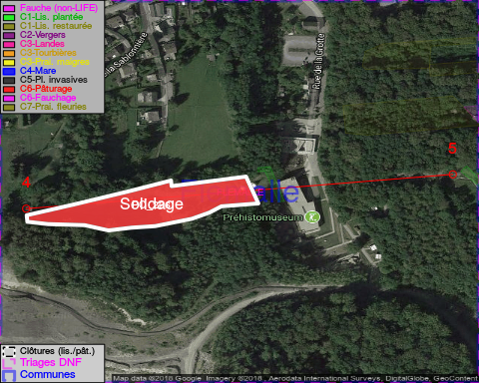

ATTENTION: PRESENCE D’UNE PLANTE INVASIVE: Renouée du Japon!!

GESTION:

Objectif à long terme :

Maintien du pâturage en vertu de la convention de gestion d’origine (éventuellement adaptée par accord entre un responsable MAE et l’ingénieur de cantonnement).

Tous les aménagements ont été terminés en September 2014

Détail par portée
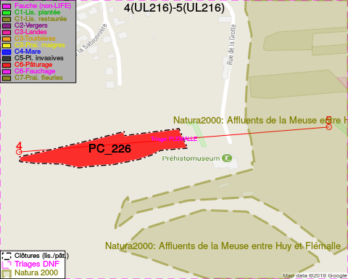
Adresse propriétaire:
- [PC_226] Commune De Flemalle: Grand Route 287 Flemalle

Document réalisé le 08/05/2018

